Эту песнь написал еврейский писатель и религиозный философ Шалом Бен Хорин (1913—1999). Миндальное дерево растёт в Малой Азии, Сирии и Месопотамии. Оно является первым плодовым деревом, цветущим в Палестине весной. Отсюда его еврейское название: «Страж» или «Ранний». Его имя звучит на иврите как «быть бдительным».
- Оно является первым из деревьев, начинающих цвести весной.
- Его белоснежное великолепие является образом белых волос старости, мудрости и полноценной жизни. (См. Екклесиаст, 12:5).
- Плод миндаля был ценным объектом торговли (Быт. 43:11).
- Жезл Аарона, через который Бог подтвердил его священство, был ветвью миндального дерева (Чис. 17).
- Миндальное дерево, ветвь миндаля или цветок миндаля являются символами надежды на новую, пробуждающуюся жизнь. Для умирающего — надежды на жизнь вечную.
Фолькер Э. Зайлер, T-ru-260

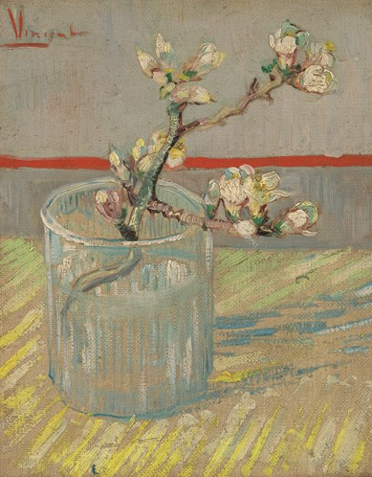 Ван Гог,
«Цветущая веточка миндаля в стакане» (1888).
Знак
Друзья, что миндальная ветвь цветёт, распускается, не знак ли того, что любовь не прерывается?
Что жизнь не прекратилась, сколько бы крови ни пролилось, не считайте это ничтожным и в тяжёлые дни.
Тысячи жизней война растоптала, мир погибает. Но жизни цвет всё ж победит, нам ветерок вещает.
Друзья, что миндальную ветвь в цветках качает, мне останется знаком того, что жизнь побеждает.
Эту песнь написал еврейский писатель и религиозный философ Шалом Бен Хорин (1913—1999).
Так Шалом Бен-Хорин назвал свое стихотворение. Он написал его в 1942 году в Иерусалиме, как раз тогда, когда распространялись страшные сведения о войне и уничтожении его народа. Когда его охватывало отчаяние, его утешало молчаливое послание миндального дерева. Потому что оно цветёт, когда вокруг ещё всё голо и на высоких холмах вокруг Иерусалима лежит снег. Аналогично и вы сможете испытать это в ближайшие недели. Цветок миндаля заставляет многих людей подняться на ноги после холодной зимы. Все ли они знают, что за знак надежды этот цветок миндаля?
И было слово Господне ко мне: что видишь ты, Иеремия? Я сказал: вижу жезл миндального дерева. Господь сказал мне: ты верно видишь; ибо Я бодрствую над словом Моим, чтоб оно скоро исполнилось.
Иеремия 1,11-12.
На Бога можно положиться. Полагайся на это!
- Оно является первым из деревьев, начинающих цвести весной.
- Его белоснежное великолепие является образом белых волос старости, мудрости и полноценной жизни. (См. Екклесиаст, 12:5).
- Плод миндаля был ценным объектом торговли (Быт. 43:11).
- Жезл Аарона, через который Бог подтвердил его священство, был ветвью миндального дерева (Чис. 17).
- Миндальное дерево, ветвь миндаля или цветок миндаля являются символами надежды на новую, пробуждающуюся жизнь. Для умирающего — надежды на жизнь вечную.

На Бога можно положиться. Полагайся на это!

